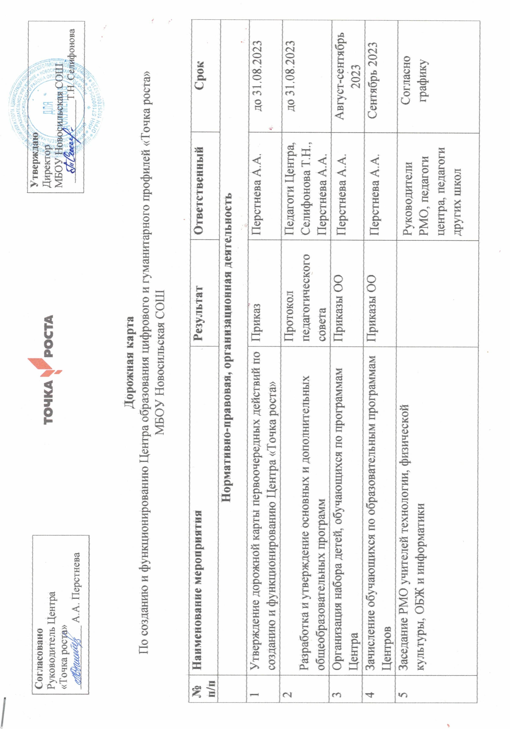

Кадровое обеспечение

6 | Повышение квалификации педагогов и специалистов Центра «Точка роста», обучение новым технологиям преподавания предметной области «Технология», учебных предметов «Информатика» и «ОБЖ» | Сертификаты об обучении | Руководитель Центра, педагоги Центра | В течении учебного года
Информационная деятельность
7 | Ознакомление обучающихся и их родителей с образовательными программами, реализуемыми Центра | Протоколы  родительского  собрания | Педагоги Центра,  Перстнева А.А. | Август-сентябрь 2023
Информационное освещение деятельности ЦТР, отчетность
8 | Страница сайта школы «Центр «Точка роста» |  | Перстнев А.М. | В течении года
9 | Освещение деятельности ЦТР в группе VK и Одноклассники |  | Перстнева А.А. | В течении года
10 | Итоги работы Центра «Точка роста». Предоставление отчетов |  | Педагоги Центра, Перстнева А.А. | Декабрь 2023 г.,  май 2024 г.
Социокультурные мероприятия и образовательные события
11 | Неделя безопасности дорожного движения. Конкурс рисунков «Правила дорожного движения глазами детей». | Дипломы и грамоты участникам | Педагоги Центра, Перстнева А.А. | Сентябрь 2023 г.
12 | Организация и проведение Всероссийского урока ОБЖ  (приуроченного ко Дню гражданской обороны Российской Федерации) | Сертификаты за участие | Педагог ОБЖ | Октябрь 2023 г.
13 | Конкурс рисунков и проектов «Учитель – наша гордость, наш пример» | Дипломы и грамоты участникам | Педагог-организатор,  Перстнева А.А. | Сентябрь-октябрь 2023 г.
14 | Фестиваль-конкурс по ДПИ и изобразительному искусству «Планета искусств» | Дипломы и грамоты участникам | Педагог-организатор,  Перстнева А.А.,  Педагоги Центра | Ноябрь-декабрь 2023 г.
15 | Участие в конкурсах по Легоконструированию | Дипломы и грамоты участникам | Родыгина А.А. | В течении года.
16 | Шахматные турниры | Дипломы и грамоты участникам | Родыгина А.А. | Октябрь 2023 г.,  март 2024 г.
17 | Мастер-классы «Мир талантов» |  | Перстнева А.А.,  Педагоги центра. | Октябрь-ноябрь 2023 г.
18 | Школьный конкурс «Мир твоих возможностей» | Дипломы и грамоты участникам | Педагог-организатор,  Перстнева А.А.,  Педагоги Центра | Январь-февраль 2024 г.
19 | Школьное мероприятие «Безопасное детство» | Дипломы участникам | Педагог-организатор,  Либерова Е.В. | Февраль 2024 г.
20 | Школьное мероприятие «Мы разные, но мы вместе» |  | Педагог-организатор | Март 2024 г.
21 | Квест «Безопасность в сети интернет» |  | Багрова С.Н., педагог-организатор | Март 2024 г.
22 | Организация и проведение предметных недель |  | Перстнева А.А.,  Педагоги центра. | Согласно графику
23 | II районный конкурс по технологии «Творческие проекты» | Дипломы и грамоты участникам | Перстнева А.А., Перстнев А.М.,  Родыгина А.А. | Апрель 2024 г.
24 | III Открытые межрайонные соревнования управляемых квадрокоптеров  среди учащихся образовательных учреждений | Дипломы и грамоты участникам | Перстнев А.М.,  Перстнева А.А.,  Педагог-организатор | Май 2024 г.

